乐龄六层逻辑，每层往下挖一层
第1层（表面）： 多做内容 → 有流量。大多数人想到这里就停了。
第2层（往下挖）： 内容要被人找到，靠的是搜索排名。没排名=白做。
第3层（再往下）： 搜索排名靠话题权威。四个方向并行=每个方向都弱，都排不上去。
第4层（更深）： 话题权威还不够，内容得实用到让人转发。不是写得好，是看完之后想发给朋友。
第5层（接近底层）： 你的目标用户是乐龄老人。乐龄老人有一个黄金特性——微信群高频分享者。一个人转发，能触达50到200个同龄人，而且自带"朋友推荐"的信任感。这是你买不到、竞争对手复制不了的增长飞轮。
第6层（胜负手）： 那么什么内容会被老人转发？一个具体到让人惊叹的AI旅居规划场景。 不是泛泛的"云南旅居指南"，而是："我把自己的情况告诉AI，它给我规划了一份特别合适的7天路线，还考虑了我的膝盖不好、不喜欢爬山、预算3000元以内……"老人看完会说：这东西真的懂我。
然后，他就会发到群里。
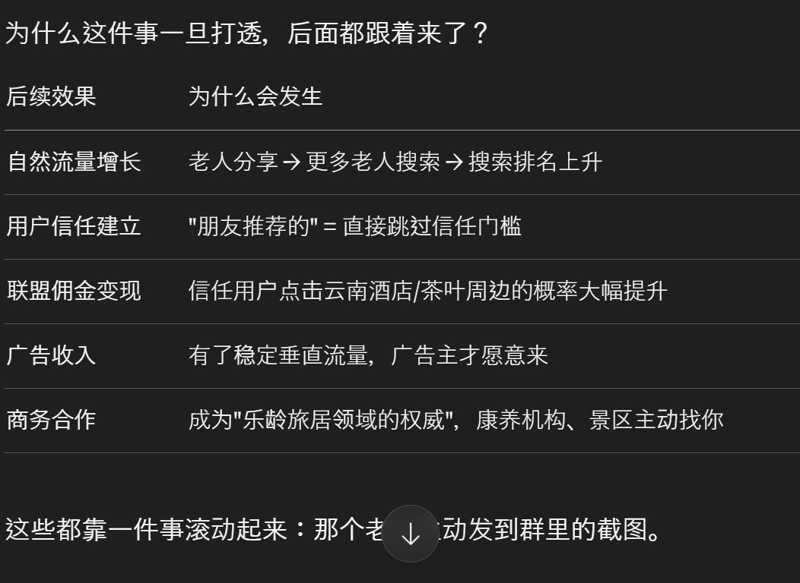

网站类型大全（按逻辑分类）
靠流量赚钱的
- 内容站 — 文章驱动，靠SEO引流
- 信息站 — 数据查询，靠收录量
- 导航站 — 汇聚链接入口
- 测评站 — 横向对比产品，赚联盟佣金
- 问答站 — 用户互相回答问题
靠功能留人的
- 工具站 — 在线完成某个任务
- 计算器站 — 专门做各类计算
- 转换站 — 格式转换、单位转换
- 模板站 — 提供可下载的模板
靠社群运营的
- 订阅站 — 付费看内容/进社群
- 论坛站 — 用户自己产生内容
- 社区站 — 兴趣圈子聚集地
靠交易变现的
- 电商站 — 直接卖货
- 服务站 — 卖解决方案
- 平台站 — 撮合买卖双方
- 预约站 — 在线预约服务
靠品牌曝光的
- 个人品牌站 — 展示自己是谁
- 企业官网 — 展示公司形象
- 作品集站 — 展示过往作品
靠聚合分发的
- 聚合站 — 把别处内容汇总展示
- 比价站 — 聚合价格信息
- 地图站 — 地理信息聚合

你现在同时想做五种，但哪种都没做成：
- 想做内容站 → 文章太少
- 想做工具站 → 工具刚起步
- 想做导航站 → AI工具那页是这个逻辑
- 想做电商站 → 周边产品页
- 想做个人品牌站 → 但品牌还不清晰

你最终应该是哪类？
基于你的资源（一个人、初期、乐龄用户），最合理的路径是：
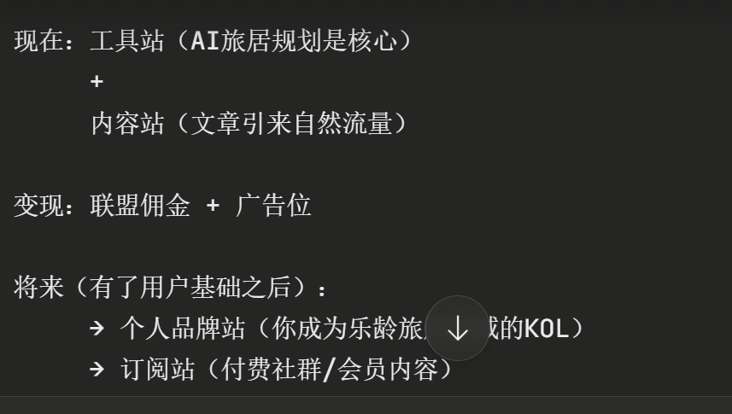

你不需要做全，你只需要在"AI+乐龄旅居"这个最小的交叉点上，成为中国做得最认真的那一个。 这个赛道现在几乎没人在做，窗口期还在。

我的网站推荐

推荐四类，理由说清楚

第一：测评站 ⭐ 综合最强
赚钱： 联盟佣金，用户点链接买东西你拿提成，不用备货不用客服。
维护： 一篇测评文章写一次，长期有流量，不用天天更新。
违规风险： 极低，只要不虚假宣传就没问题。
SEO： 非常好。"XX产品哪个好""XX怎么选"这类搜索量大且精准，用户搜这个就是准备买。
适合你吗： 非常适合。你的周边产品页本质上就该走这个逻辑——不是商城，而是"帮乐龄选好东西"的测评推荐站。

第二：工具站 ⭐ 长期复利最好
赚钱： 初期靠广告，后期可以做付费会员或高级功能收费。
维护： 工具做好之后基本不用动，用户自己来用。
违规风险： 极低，只要工具本身合法。
SEO： 很好
你的网站往这个路径走是合理的：
第一阶段（现在）：把工具站做扎实 就是那个AI旅居规划工具。一个能用、好用、让老人愿意分享的工具。其他什么都不重要，先把这一件事做出口碑。
第二阶段（有了流量之后）：加入测评站逻辑 在旅居相关内容里自然植入产品推荐——比如"云南旅居必备的五样东西"，每样东西挂联盟链接。这是你最快能赚到钱的方式，而且和你现有的乐龄内容完全契合。
第三阶段（有了用户信任之后）：个人品牌站 你本人成为"乐龄旅居+AI"这个领域的代言人，网站变成你的个人品牌阵地。到这一步变现方式就多了——广告、合作、付费社群都可以谈。

生活工具里做下拉菜单（后期）
生活工具下面包含：
- 午餐大转盘
- 外卖红包
- 其他小工具
这是后期专业版做法。

修改
